Y Y

AD

AD2

(3)

(2)

N P

P1 P2

W/P Ls P

P2

P1

AD2

Ld AD m

(4)

(1)

N\* N Y

1

↓

APL

Yn

Yn

LM2

r

PS

WS

PC

IS

LM

W/P

Y

Y

Y

r

(5)

(3)

(2)

(4)

(1)

Yn

Yn(t-1)

PC2

Yn(t-1)

↓

WS2

Yn(t-1)

m

CC

D

Price

AC

Dollars

Mark-up

Number of firms

Total sales

n 2n

BE2

BE1

MC

Sales

per firm

P1

B

A

P2

m

BE1

CC

D

Price

AC

GBP

Mark-up

Number of firms

Total sales

MC

Sales

per firm

BE2

BE3

P1

A

P3

P2

B

n

m

W/P

Y

Y

Y

r

Yn1

Yn2

PS2

PS1

APL

WS

IS

LM

(3)

PC

PC2

(2)

(4)

WS2

(1)

M

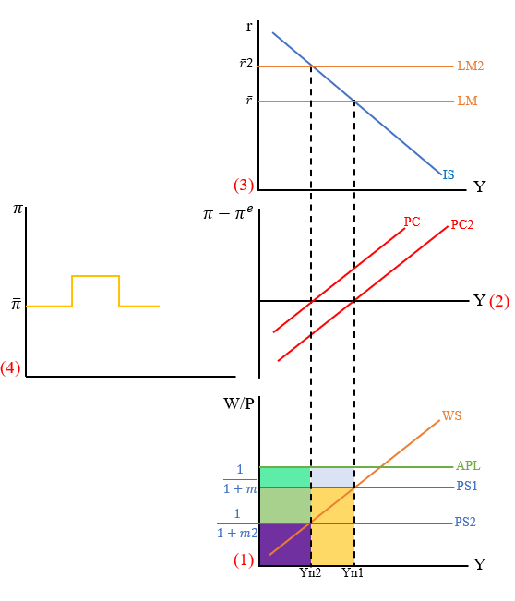

PC2

PC

m